Главные изменения по охране труда с 1 сентября 2024 года: как интегрировать их в рабочий процесс
С 1 сентября 2024 года вступают в силу новые нормативные правовые акты, напрямую касающиеся работы специалистов по охране труда. В статье мы расскажем не только об этих изменениях, но и как к ним подготовиться, и как применить их в работе.

Новые правила оказания первой помощи пострадавшим
Вступает в силу новая редакция статьи 31 Федерального закона «Об основах охраны здоровья граждан в Российской Федерации» от 21.11.2011 № 323-ФЗ. Изменения были внесены Федеральным законом от 14.04.2023 № 135-ФЗ. Статью 31 переписали полностью: от термина «Первая помощь» и до введения порядка оказания первой помощи, утверждения ее последовательности, и расширения перечня состояний, при которых такая помощь должна быть оказана.
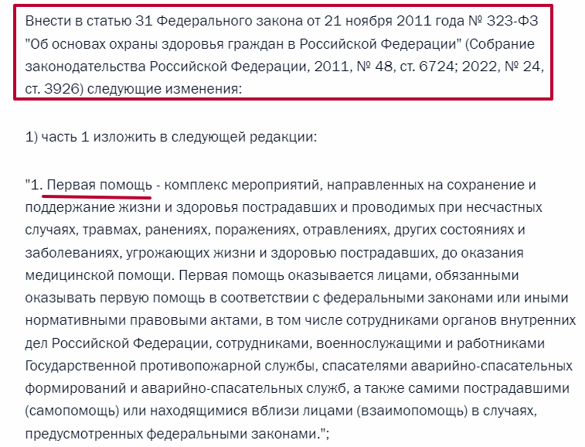
В эту же дату, то есть с 1 сентября 2024 года вступит в силу приказ Минздрава России от 03.05.2024 № 220н, который утвердил порядок оказания первой помощи. Новый приказ содержит расширенный перечень состояний, а также мероприятий по непосредственному оказанию первой помощи и последовательность проведения таких мероприятий. Такая практика вводится впервые в истории оказания первой помощи в Российской Федерации.
Изменения в правилах оказания первой помощи поистине революционные:
⇒ Новые состояния: укусы или ужаливания ядовитых животных, острые психологические реакции на стресс и судорожный приступ с потерей сознания.
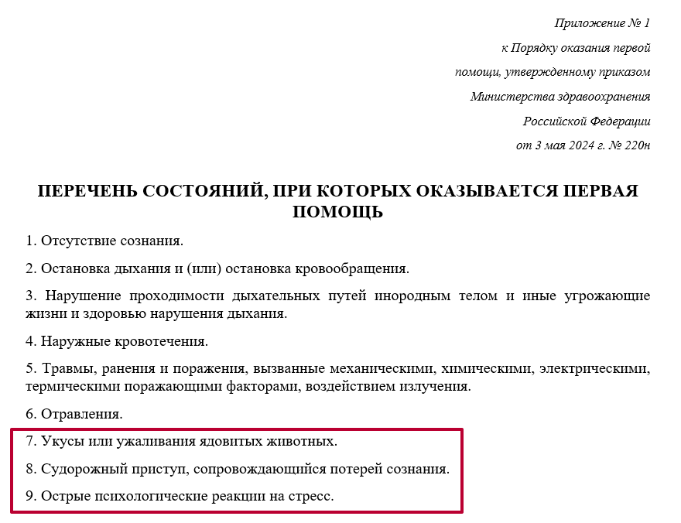
⇒ Первую помощь с 1 сентября нужно будет оказывать, получив согласие от пострадавшего, и нельзя ее проводить, если пострадавший или его представитель отказались. Если пострадавший вне сознания, разрешение на оказание первой помощи получать не нужно, если только не известно ранее, что пострадавший отказывался от такой помощи.
⇒ Если пострадавших несколько, в первую очередь, помощь нужно будет оказывать тому, чье состояние хуже. Например, если вы стали очевидцем того, что одного работника придавило балкой, а второй работник ушиб ногу, необходимо правильно расставить приоритеты: упавшая балка может стоить жизни, если произойдет артериальное кровотечение.

Что нужно скорректировать в работе по первой помощи
Изменения, как вы убедились сами, масштабные, поэтому необходимо до 1 сентября 2024 года подкорректировать многие локальные акты, в том числе — программы обучения оказанию первой помощи. В этих программах необходимо актуализировать информацию по новой версии термина «Первая помощь» и указать перечень мероприятий по оказанию первой помощи и ее последовательность.
Пройти обучение по вопросам оказания первой помощи пострадавшим вы можете в ЦОКО№1. На нем вы узнаете правила оказания первой помощи, научитесь правильно оценивать характер травм при несчастном случае, чтобы быстро принять верное решение.

Новые требования к комплектации аптечки для оказания работниками первой помощи пострадавшим с 1 сентября
С 1 сентября 2024 года приказом Минздрава от 24.05.2024 № 262 изменили требования к аптечкам первой помощи. Комплектацию изменили, но не существенно. Например, количество нестерильных одноразовых масок уменьшили с 10 до 2 штук, устройство для проведения искусственного дыхания увеличили до 2, а также добавили в аптечку эластичные бинты.
Эксперты ЦОКО№1 подготовили таблицу, в который провели сравнительный анализ двух приказов Минздрава.
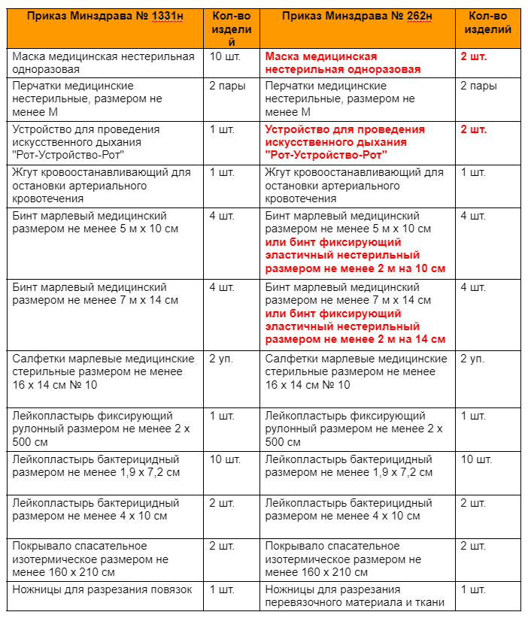
Кроме медицинских изделий, аптечка также должна быть укомплектована инструкцией по оказанию первой помощи с использованием аптечки, футляром или сумкой, а также блокнотом формата не менее A7 и маркером черным (синим) или карандашом. Последних двух позиций в прошлом приказе не было.
Важно! Аптечки, произведенные до 1 сентября 2024 года разрешено применять до истечения срока годности содержащихся в них медицинских изделий, но не позднее 1 сентября 2027 года. Поэтому не торопитесь выкидывать старые аптечки. Может быть, потребуется доложить в них блокнот и черный карандаш, а также еще одно устройство «Рот в рот».

Что нужно скорректировать в работе по аптечкам
Проведите ревизию аптечек. Начните с ревизии имеющихся в компании аптечек. Несмотря на то, что аптечки разрешили использовать в работе до окончания срока годности медицинских изделий, вы должны пересмотреть аптечки, добавить недостающие средства, и убрать лишние. Напоминаем, что масок теперь должно быть не 10, а 2, а масок для проведения сердечно-легочной реанимации стало 2 вместо 1. Не забудьте положить блокнот, маркер или карандаш черного или синего цвета.
Закажите недостающие медицинские изделия. Чтобы добавить недостающие средства, составьте заявку и служебную записку руководителю, с обязательным указанием НПА, который требует такие изменения в составе аптечки.
Составьте новую инструкцию по оказанию первой помощи. Учтите, что старая инструкция уже не подойдет. Разработайте и вложите в каждую аптечку новую инструкцию по оказанию первой помощи — актуализированную под новый перечень состояний, при которых первая помощь должна быть оказана.
Проведите внеплановый инструктаж. После утверждения инструкции организуйте внеплановый инструктаж на рабочем месте.
Включите расходы на аптечки в план финансового обеспечения предупредительных мер. Для этого вам понадобится приказ руководителя о том, где размещаются посты первой помощи в вашей организации.
Образец инструкции по оказанию первой помощи для новой комплектации аптечек первой помощи работникам
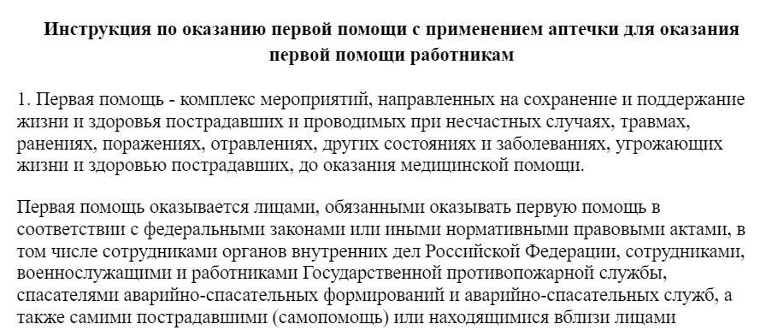

Новая методика проведения специальной оценку условий труда
Чиновники приказом Минтруда России от 21.11.2023 № 817н утвердили новый порядок проведения СОУТ. Изменения были нужны, так как почти полностью обновились гигиенические нормативы по вредным факторам. Вступили в силу новые санитарные правила, которые являются основой для расчета отклонения фактического состояния условий труда от предельно допустимых концентраций.

Больше информации найдете в статье: Новая методика проведения СОУТ по приказу Минтруда №817н: как проводить с 1 сентября 2024 года
Например, было конкретизировано, как установить вредность у медиков. Для этого нужно использовать статистические данные, с больными какой группы патогенности работала та или иная лаборатория или обсерватор за последние пять лет. Более поздние данные в учет брать не нужно. Медики составляют ежегодно статистический отчет, поэтому представить экспертной организации такие данные труда особого не составит.
Также в рамках приказа Минтруда № 817н, кроме самой методики проведения СОУТ, утверждены:
- Приложение № 2. Классификатор вредных и (или) опасных производственных факторов (ВОПФ)
- Приложение № 3. Форма отчета о проведении СОУТ
- Приложение № 4.Инструкция по заполнению отчета о проведении СОУТ.

Что нужно скорректировать в работе по спецоценке
Эксперты ЦОКО№1 рекомендуют внимательно изучить новую методику проведения спецоценки. Несмотря на то, что отчет о проведении СОУТ формирует экспертная организация, специалист по охране труда должен знать, что именно изменилось в порядке проведения СОУТ. Например, для нее необходимо предоставить экспертной организации не только сведения о технологическом процессе, но и статистические данные и другие сведения, которые влияют на условия труда.

Новый порядок оформления несчастного случая на производстве актом Н-1С
Приказ Минтруда России от 25.04.2024 № 237н установил порядок оформления несчастного случая на производстве актом Н-1С при продлении расследования. По мнению чиновников, это необходимо, чтобы быстрее передавать информацию в СФР для подтверждения выплат пострадавшим в НС.
Часто происходит, что комиссия не может завершить расследование вовремя, потому что не готовы какие-то экспертизы, не хватает актов, или следственные органы затягивают сроки. В такой ситуации нужно составить акт Н-1С по форме 4 в приложении № 2 к порядку расследования НС. Если несчастный случай был квалифицирован, как не связанный с производством, акт по форме Н-1С не составляют.
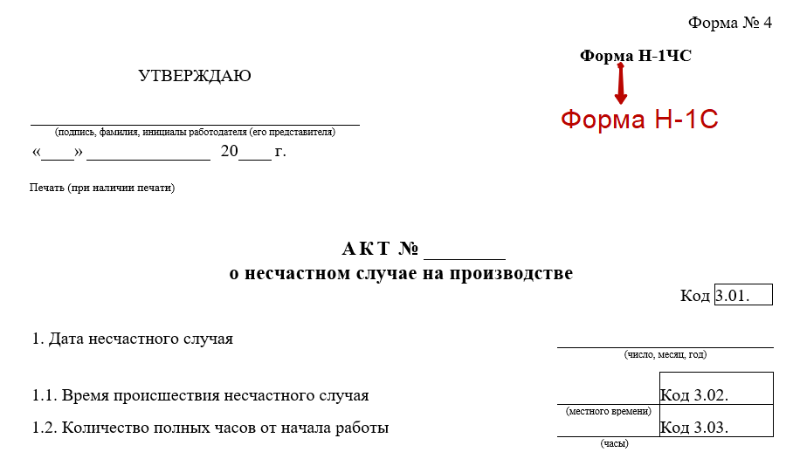
Акт формы Н-1С оформляет и утверждает работодатель, но только по единогласному решению комиссии и при согласовании с страховщиком и федеральной инспекцией труда, за исключением легких несчастных случаев.
Что нужно скорректировать в работе по расследованию НС
Специалисту по охране труда необходимо лично изучить приказ Минтруда России от 25.04.2024 № 237н. Возможно, придется актуализировать Положение о СУОТ, если в порядке расследования НС вы указывали действия комиссии при продлении сроков расследования НС.

